АДМИНИСТРАЦИЯ ГОРОДА ПЕРМИ

НАЧАЛЬНИК ДЕПАРТАМЕНТА
ГРАДОСТРОИТЕЛЬСТВА И АРХИТЕКТУРЫ

Р А С П О Р Я Ж Е Н И Е

21.10.2020 059-22-01-03/1-105
О внесении изменений
в распоряжение начальника департамента градостроительства
и архитектуры администрации города Перми от 15.04.2020
№ 059-22-01-03/1-29 «О подготовке проекта межевания территории, ограниченной ул. Ленина, ул. Газеты Звезда, ул. Пермской, Комсомольским проспектом
в Ленинском районе города Перми»

В соответствии со статьями 8, 46 Градостроительного кодекса Российской Федерации, на основании заявления Ворошилова Алексея Викторовича
от 23 сентября 2020 г. № 059-22-01-27-4982:
1. Внести в распоряжение начальника департамента градостроительства и архитектуры администрации города Перми от 15 апреля 2020 г. № 059-22-01-03/1-29 «О подготовке проекта межевания территории, ограниченной ул. Ленина, ул. Газеты Звезда, ул. Пермской, Комсомольским проспектом в Ленинском районе города Перми» следующие изменения:
1.1. преамбулу изложить в следующей редакции:
«В соответствии со статьями 8, 41, 43, 45, 46, 57 Градостроительного кодекса Российской Федерации, на основании заявлений Ворошилова Алексея Викторовича от 08 апреля 2020 г. № 059-22-01-29-1992, от 23 сентября 2020 г.
№ 059-22-01-27-4982, в целях установления, изменения или отмены красных линий для застроенных территорий, в границах которых не планируется размещение новых объектов капитального строительства, а также
для установления, изменения, отмены красных линий в связи с образованием
и (или) изменением земельного участка, расположенного в границах территории, применительно к которой не предусматривается осуществление деятельности
по комплексному и устойчивому развитию территории, при условии, что такие установление, изменение, отмена влекут за собой исключительно изменение границ территории общего пользования путем подготовки проекта межевания территории:»;
1.2. приложение изложить в редакции согласно приложению к настоящему распоряжению.
2. Настоящее распоряжение вступает в силу со дня официального опубликования в печатном средстве массовой информации «Официальный бюллетень органов местного самоуправления муниципального образования город Пермь».
3. Отделу планировки территорий управления территориального планирования и механизмов реализации департамента градостроительства и архитектуры администрации города Перми:
3.1. обеспечить опубликование настоящего распоряжения в печатном средстве массовой информации «Официальный бюллетень органов местного самоуправления муниципального образования город Пермь» и опубликование (обнародование) на официальном сайте муниципального образования город Пермь в информационно-телекоммуникационной сети Интернет в течение 3 календарных дней со дня принятия настоящего распоряжения.
4. Управлению информационного обеспечения градостроительной деятельности департамента градостроительства и архитектуры администрации города Перми разместить настоящее распоряжение в информационной системе обеспечения градостроительной деятельности города Перми в течение 14 календарных дней со дня вступления в силу настоящего распоряжения.
5. Контроль за исполнением настоящего распоряжения оставляю за собой.

М.В. Норова

Приложение
к распоряжению начальника департамента градостроительства
и архитектуры администрации
города Перми
21.10.2020 059-22-01-03/1-105

ТЕРРИТОРИЯ,
ограниченная ул. Ленина, ул. Газеты Звезда, ул. Пермской, Комсомольским проспектом в Ленинском районе города Перми, площадью 4,61 га

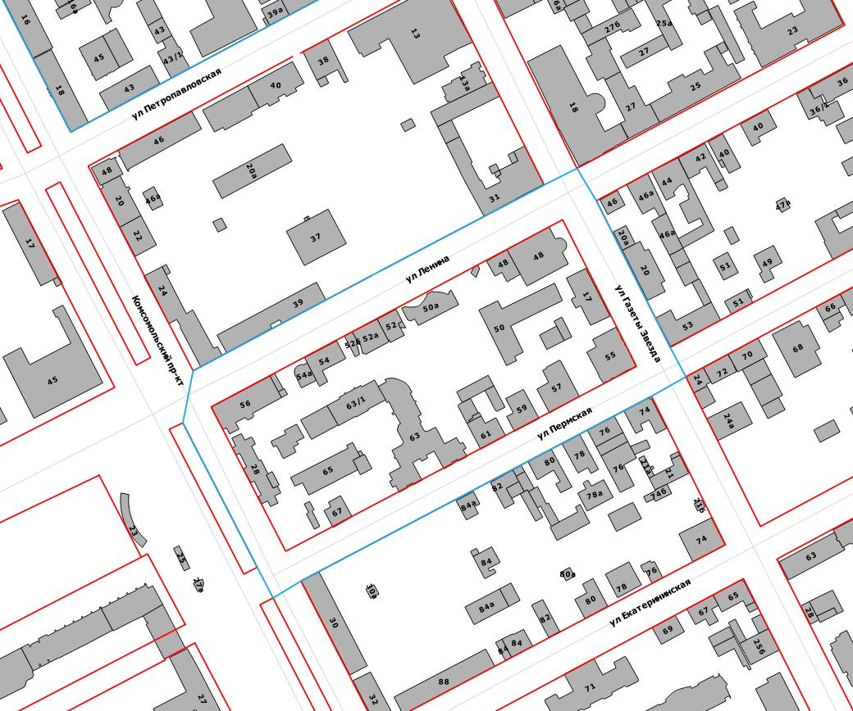

 | – граница территории для подготовки проекта межевания территории

